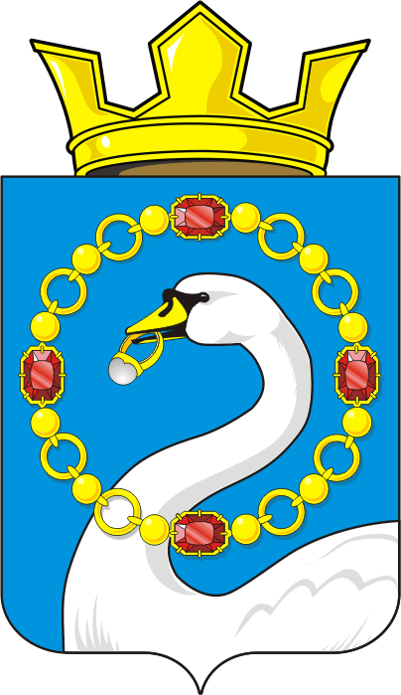

СОВЕТ ДЕПУТАТОВ МУНИЦИПАЛЬНОГО ОБРАЗОВАНИЯ
НИКОЛАЕВСКИЙ СЕЛЬСОВЕТ САРАКТАШСКОГО РАЙОНА
ОРЕНБУРГСКОЙ ОБЛАСТИ
ТРЕТИЙ СОЗЫВ

РЕШЕНИЕ
двадцать пятого заседания Совета депутатов
муниципального образования Николаевский сельсовет
третьего созыва

от 30 октября 2018 года с. Николаевка № 136

Об обращении в Избирательную комиссию Оренбургской
области с ходатайством о возложении полномочий ИКМО
Николаевского сельсовета на ТИК Саракташского района

В соответствии с п. 4 статьи 24 Федерального закона от 12.06.2002 № 67-ФЗ «Об основных гарантиях избирательных прав и права на участие в референдуме граждан Российской Федерации», п. 4 статьи 12 Закона Оренбургской области от 06.07.2006 № 364/72-IV-ОЗ «Об избирательных комиссиях, комиссиях референдума Оренбургской области», статьи 33 Устава муниципального образования Николаевский сельсовет, в связи с истечением срока полномочий избирательной комиссии муниципального образования Николаевский сельсовет 7 ноября 2018 года

Совет депутатов сельсовета

Р Е Ш И Л :

- Обратиться в Избирательную комиссию Оренбургской области с ходатайством о возложении полномочий избирательной комиссии муниципального образования Николаевский сельсовет на территориальную избирательную комиссию Саракташского района.

2. Контроль за исполнением данного решения возложить на постоянную комиссию по мандатным вопросам, вопросам местного самоуправления, законности, правопорядка, работе с общественными и религиозными объединениями, национальным вопросам и делам военнослужащих (Габзалилов Ф.Ш.)

- Настоящее решение вступает в силу со дня его подписания и подлежит размещению на официальном сайте администрации Николаевского сельсовета в сети «Интернет».

Председатель Совета депутатов сельсовета
Глава муниципального образования С.Н.Дудко

Разослано: администрации сельсовета, Избирательная комиссия Оренбургской области, ТИК Саракташского района, постоянная комиссия, прокуратура района, в дело.

